Скамья фанера тип 4 Р 010.1
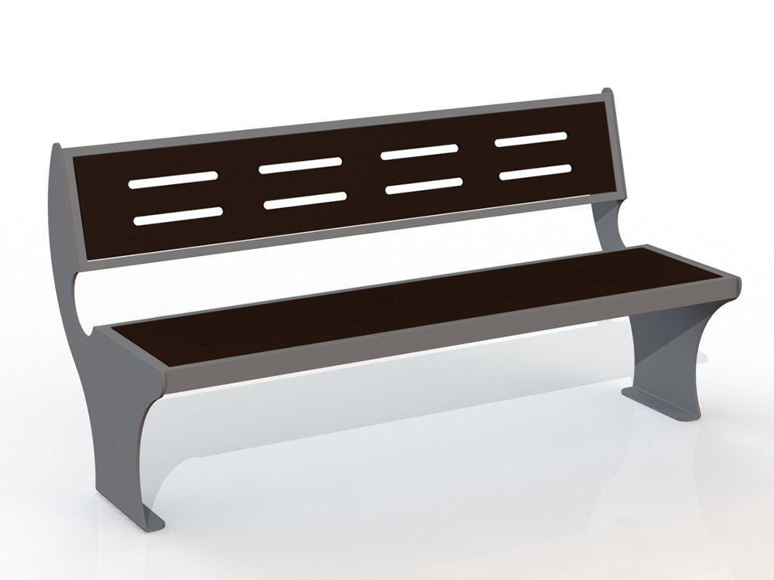
Общие размеры: Длина – 1512 мм. Ширина 684 мм. Высота – 798 мм.
Скамья брус тип 4 Р 010 состоит из двух стоек, спинки и сидения из фанеры.
Стойки выполнены из листа г/к 6 мм таким образом, что служат опорой для спинки и сидения одновременно. Нижняя часть стоек изогнута под углом 90 градусов для крепления с поверхностью. На стойки приварены опоры под раму сидения из листа 5 мм размером 350*50 мм. Рама сидения представляет собой цельносварной каркас из гнутого листа 4 мм размером 1500*400 мм. В раму вставляется сидение из влагостойкой ламинированной фанеры толщиной 18 мм размером 1452*352 мм с восьмью выфрезерованными отверстиями.
Рама спинки скамьи представляет собой цельносварной каркас из гнутого листа 4 мм размером 1500*285 мм. В раму вставляется сидение из влагостойкой ламинированной фанеры толщиной 18 мм размером 1452*238 мм с восьмью выфрезерованными отверстиями.
Все металлические детали покрыты порошковой краской, соответствующей требованиям санитарных норм и экологической безопасности. Сварные швы зачищены, гладкие.
Гарантия 12 месяцев.

